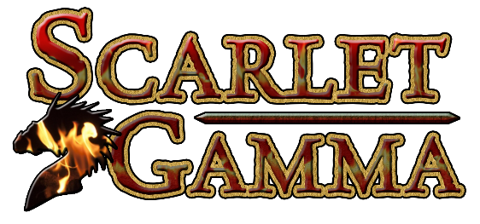

Fragebogen A

Bitte kreuze bei den Fragen das zutreffende Bubbelchen an. Die Fragen 1,2 und 3 sind vor der Spielrunde zu beantworten, die anderen Fragen erst danach.

Trifft voll und ganz zu

Trifft gar nicht zu

1. Ich habe bereits Erfahrung mit *Pen and Paper Rollenspielen* als **Spieler** o o o o
2. Ich habe bereits Erfahrung mit *Pen and Paper Rollenspielen* als **Leiter** o o o o
3. Ich habe bereits Erfahrung mit **Digitalen Rollenspielen** (PC/Konsole) o o o o
4. Ich konnte während des Spiels meine Idee umsetzen o o o o
5. Das Spiel hat mich nicht in meiner Handlungsfreiheit eingeschränkt o o o o
6. Das System erlaub es Ideen ohne zu lange Wartezeiten umzusetzen o o o o
7. Das System erlaubt es dem Spielleiter angemessen schnell zu agieren o o o o
8. Das System bietet eine Freiheit die anderen PC-Rollenspielen fehlt o o o o
9. Ich würde das System privat als P&P Plattform einsetzen o o o o
10. Ich würde das Tool privat als Hilfe bei normalen P&P Runden verwenden o o o o

**Sonstige Anmerkungen:**